- Название кейса
Дистанционное ИК-управление
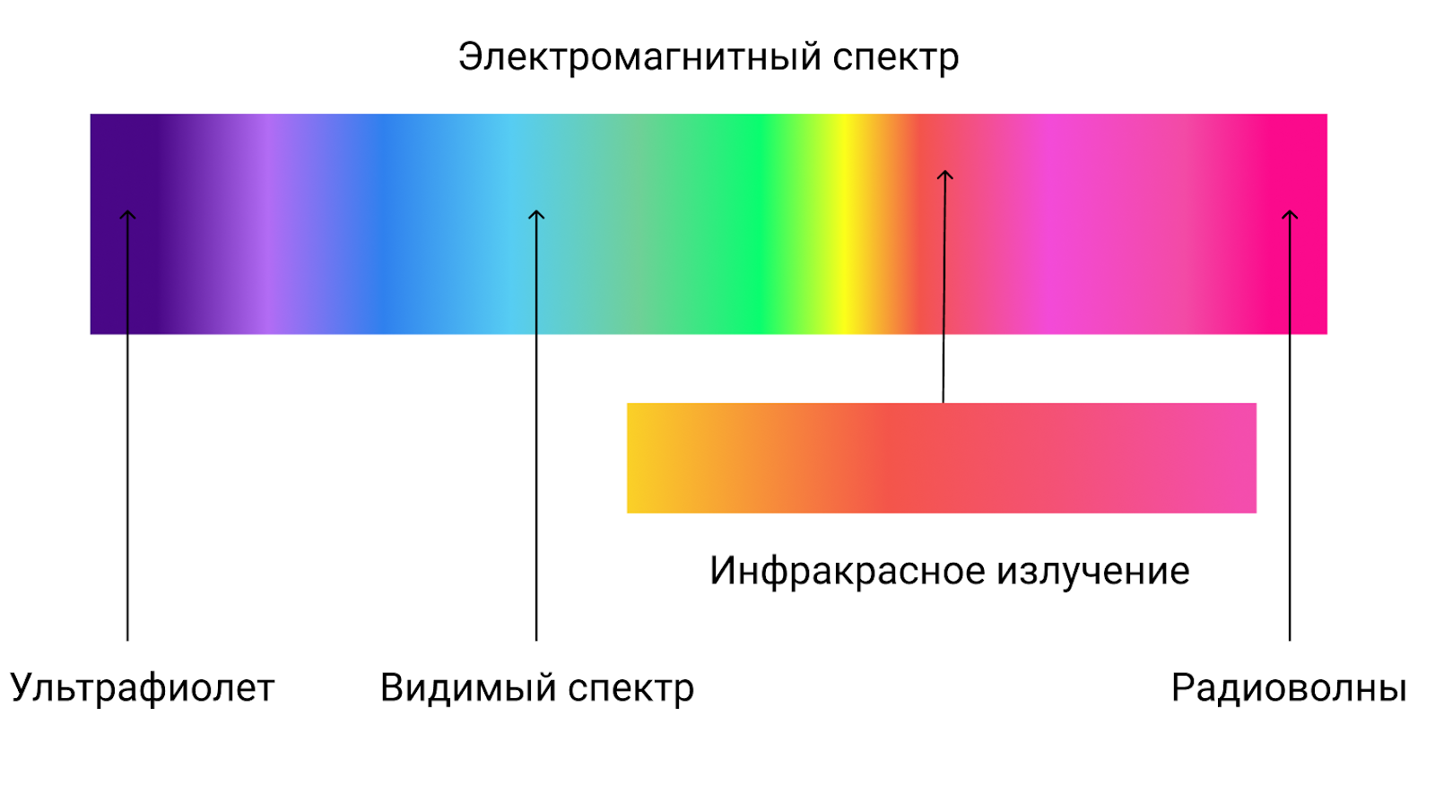

- Формулировка задания
Данный кейс знакомит учащихся с инфракрасным излучением и устройствами приема и передачи сигнала. Ребята научатся собирать схемы для передачи и приема сигнала в инфракрасном диапазоне, изучат принцип работы компонентов схемы. Познакомятся с концепцией передачи данных на основе использования ИК- каналов. Дополнительно узнают о других применениях ИК-лучей в различных устройствах и датчиках.

- Необходимое оборудование, расходные материалы, ПО

- ПО ЛабСофт.
- Лабораторный модуль с интерактивной лабораторной платформой и комплектующие к ней EloTrein 5.
- Набор для сборки электронных схем
- осциллограф,
- отсек батареек (8шт.),
- микросхема NE555,
- ИК-светодиод,
- ИК-приемник,
- резистор 100 Ом, резистор 200 Ом, резистор 510 Ом, резистор 1кОм, резистор 6,8кОм, резистор 10 кОм,
- конденсатор 10 нФ, конденсатор 22 нФ, конденсатор 100 нФ,
- диод 2 шт, красный светодиод,
- кнопка с фиксацией 2шт,
- пластинка,
- провода 36 шт

- Рабочие материалы для учащихся

Приложение 1, методическое пособие из набора NAUROBO, энциклопедия Электронных компонентов Т2

- Чек-лист проверки выполнения задания с указанием критериев и уровневой оценки (чек-лист должен учитывать предметные знания, предпрофессиональные умения, мягкие навыки)
- Собрана рабочая схема приёмника и передатчика ИК. (проверка навыков сборки электрических схем)
- Знают и могут объяснить назначение элементов электрической цепи
- Проверка сигналов с помощью осциллографа и мультиметра. (работа с электро-измерительными приборами), уметь анализировать и правильно трактовать полученные результаты
- решать прикладные задачи

- Дополнительная информация (авторы кейса, фотоматериалы, возможные варианты дополнительных заданий в кейсе)
Автор кейса: Гордеев Виктор Владимирович

Возможные варианты дополнительных заданий в кейсе

1.Предложить способы кодировка ИК-сигнала.
2. Передача и прием кодированного сигнала с помощью аппаратной платформы Arduino
3. Создать пульт управления роботом…

План учебного дня:

1. Инфракрасное излучение (45 мин) Презентация.
История открытия
Природа ИК-лучей
Преимущества и недостатки
Приемники и передатчики ИК-лучей
Инструктаж по технике безопасности
2. Сборка электрической схемы приемника ИК-сигнала (Набор NAUROBO) (45 мин)
Изучение схемы приемника
Определение назначения отдельных элементов схемы
Сборка схемы и проверка ее работоспособности
3. Сборка схемы излучателя (45 мин)
Изучение схемы передатчика ИК-сигналов
Определение назначения отдельных элементов схемы
Знакомимся с интегральным таймером NE555P (электроника для начинающих) Стр.168
Сборка схемы и проверка ее работоспособности
4. Работа с осциллографом (45 мин)
Принцип работы осциллографа
Подключение осциллографа к схеме
Получение и обработка информации
5. Работа с ПО ЛабСофт (45 мин)
Соберите схему из курса оптоэлектроника: Эксперимент "Передача сигналов по открытому каналу передачи"
Ответьте на контрольные вопросы
6. Расчет частоты и длительности импульсов (45 мин)
Изучение формул
Решение задачи
Сборка схемы
Сравнение теоретических и практических значений, полученных с помощью осциллографа
7. Выводы. (45 мин)
Рефлексия.
Планирование дальнейшей работы.
Демонтаж схем.

Приложение 1
Кейс «Дистанционное ИК-управление»

ФИ ______________________________________________________________
Необходимое оборудование, расходные материалы, ПО ЛабСофт Лабораторный модуль с интерактивной лабораторной платформой и комплектующие к ней: EloTrein 5. Набор для сборки электронных схем NAUROBO (осцилограф, отсек батареек (8шт.), микросхема NE555, ИК-светодиод, ИК-приемник, резистор 100 Ом, резистор 200 Ом, резистор 510 Ом, резистор 1кОм, резистор 6,8кОм, резистор 10 кОм, конденсатор 10 нФ, конденсатор 22 нФ, конденсатор 100 нФ, диод 2 шт, красный светодиод, кнопка с фиксацией 2шт, пластинка, провода 36 шт)

Задание 1 Набор NAUROBO
Откройте Методическое пособие на стр. 59 и следуя инструкции соберите схему приемника.
Добейтесь того, чтобы приемник мигал светодиодом. (Проверка пультом управления)

Справились с заданием самостоятельно
Понадобилась помощь
Что узнали нового? Чему научились?
______________________________________________________________________________________________________________________________________________________________________________________________________________________________________________________________________________

Задание 2 Набор NAUROBO
Соберите схему излучателя. Входное напряжение 6В.
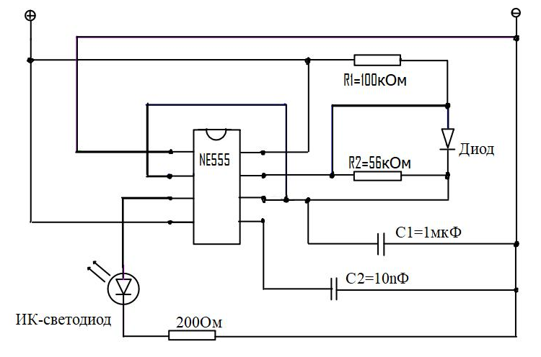
Если схема правильно собрана, то после включения питания… ничего не произойдет. То есть, диод будет светить, но невооруженным глазом мы этого не увидим. Однако мы можем видеть, что диод горит, когда мы посмотрим на него, например, используя цифровую камеру на телефоне или веб-камеру, встроенную в ноутбук.
В некоторые цифровые камеры могут быть встроены специальные фильтры, чтобы вы не видели инфракрасное излучение.

Для чего нужен диод?
Справились с заданием самостоятельно
Понадобилась помощь
Что узнали нового? Чему научились?
______________________________________________________________________________________________________________________________________________________________________________________________________________________________________________________________________________
Подключите осциллограф к ИК-светодиоду чтобы увидеть на экране изображение гармонического сигнала.
Справились с заданием самостоятельно
Понадобилась помощь
Что узнали нового? Чему научились?
______________________________________________________________________________________________________________________________________________________________________________________________________________________________________________________________________________
Добейтесь того, чтобы сигнал передавался и приемник мигал светодиодом.

Задание 3
Используя ПО ЛабСофт соберите схему из курса оптоэлектроника: Эксперимент "Передача сигналов по открытому каналу передачи" и ответьте на контрольные вопросы.

Справились с заданием самостоятельно
Понадобилась помощь
Что узнали нового? Чему научились?
______________________________________________________________________________________________________________________________________________________________________________________________________________________________________________________________________________

Дополнительные задания

1. Определить частоту и длительность импульсов.
Энциклопедия Электронных компонентов Т2. Стр.90
Стр.168 интегральный таймер NE555P (электроника для начинающих)
2. Измените частоту импульса в передатчике сигналов
3. Изучите устройство и принцип работы микропроцессора NE555P.
4.Предложить способы кодировка ИК-сигнала.
5. Передача и прием кодированного сигнала с помощью аппаратной платформы Arduino
6. Создать пульт управления роботом…

Пример выполнения дополнительного задания №1
Режим мультивибратора позволяет мигать светодиодами, управлять скоростью моторов и генерировать звуки. Микросхема выдаёт последовательность прямоугольных импульсов на выходе «OUT», параметры которых определяются RC цепочкой из конденсатора C1 и двух резисторов R1 и R2.
Пример работы
Дано:
R1 = 10 кОм = 10000 Ом
R2 = 100 кОм = 100000 Ом
C1 = 22 мкФ = 0,000022 Ф
Решение:
- Частота импульсов: f = 1 / 0,693 * C1 * (R1 + 2 * R2) = 0,693 * 0,000022 * (10000 + 2 * 100000) = 1 / 3,2 = 0,31 Герц.
- Период импульса: t = 1 / f = 1 / 0,31 = 3,2 секунды.
- Длительность импульса (логическая единица): t1 = 0,693 * C1 * (R1 + R2) = 0,693 * 0,000022 * (10000 + 100000) = 1,67 секунды.
- Длина паузы (логический ноль): t2 = 0,693 * C1 * R2 = 0,693 * 0,000022 * 100000 = 1,52 секунды.
Алгоритм
Светодиод с текущими номиналами RC-цепочки будет гореть 1,67 секунды, гаснуть на 1,52 секунды и так по кругу. Частота мигания светодиода равна 0,31 Гц, а период 3,2 секунды.

